**Московский авиационный институт**

(национальный исследовательский университет)

Институт №8 «Информационные технологии и прикладная математика»

Кафедра 806 «Вычислительная математика и программирование»

Курсовой проект

по курсу «Вычислительные системы»

1 семестр

Задание 2.

Тема: «Программирование машин Тьюринга»

|  |  |
| --- | --- |
| **Студент:** | Терентьев М.А. |
| **Группа:** | М8О - 101Б - 23 |
| **Преподаватель:** | Крылов С.С |
| **Подпись:** |  |
| **Оценка:** |  |

Москва 2023

**Оглавление**

[Задание. 2](https://docs.google.com/document/d/1lc655IqNC2tV3y1nvQ2gzOPpxzjwqaKA/edit#heading=h.gjdgxs)

[Формулировка. 2](https://docs.google.com/document/d/1lc655IqNC2tV3y1nvQ2gzOPpxzjwqaKA/edit#heading=h.30j0zll)

[Вариант задания. 3](https://docs.google.com/document/d/1lc655IqNC2tV3y1nvQ2gzOPpxzjwqaKA/edit#heading=h.1fob9te)

[Работа. 3](https://docs.google.com/document/d/1lc655IqNC2tV3y1nvQ2gzOPpxzjwqaKA/edit#heading=h.3znysh7)

Диаграмма[.](https://docs.google.com/document/d/1lc655IqNC2tV3y1nvQ2gzOPpxzjwqaKA/edit#heading=h.2et92p0) [3](https://docs.google.com/document/d/1lc655IqNC2tV3y1nvQ2gzOPpxzjwqaKA/edit#heading=h.3znysh7)

Описание работы алгоритма.3

Сложностная оценка алгоритма[.](https://docs.google.com/document/d/1lc655IqNC2tV3y1nvQ2gzOPpxzjwqaKA/edit#heading=h.tyjcwt) 4

Тесты[.](https://docs.google.com/document/d/1lc655IqNC2tV3y1nvQ2gzOPpxzjwqaKA/edit#heading=h.3dy6vkm) 5

[Вывод.](https://docs.google.com/document/d/1lc655IqNC2tV3y1nvQ2gzOPpxzjwqaKA/edit#heading=h.1t3h5sf) 5

# 

# **Задание.**

## **Формулировка.**

Построить диаграмму Тьюринга, выполняющую заданное действие над словами, записанными на ленте. Алфавит МТ определяется заданием. Использование дополнительных (несобственных) букв (кроме 2) нежелательно. Необоснованное использование несобственных букв считается недочетом и является достаточным основанием для снижения оценки.

В начале головка МТ находится на пустой ячейке непосредственно справа от записанных на ленте аргументов слов входного сообщения. В конечном состоянии головка МТ должна находиться на пустой ячейке непосредственно справа от результата (последнего преобразованного или вновь сгенерированного слова результирующего сообщения).

## **Вариант задания.**

22. Закодировать двоичное число азбукой Морзе.

# **Работа.**

## **Диаграмма.**

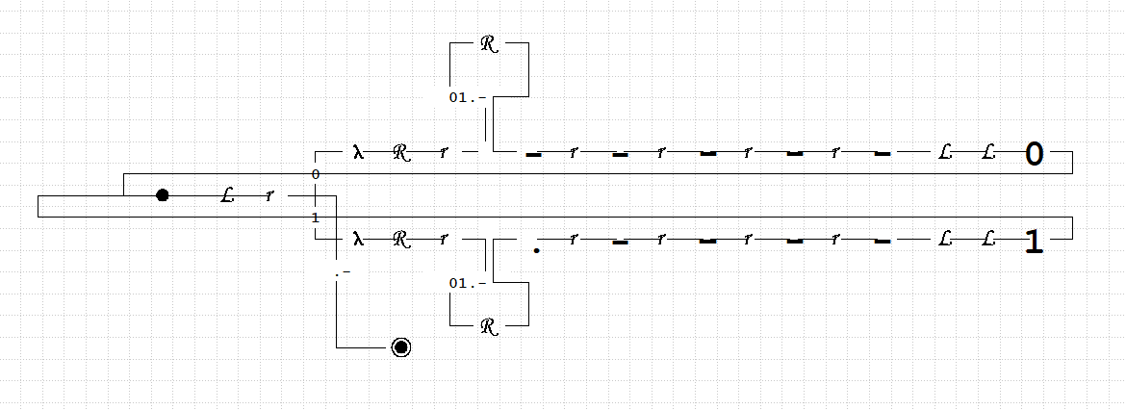

## **Описание алгоритма.**

В диаграмме можно выделить несколько основных частей: начальное смещение влево (к началу слова), определение символа, посимвольная замена встреченного символа на дополнительный символ (L), замена 0 либо 1 на соответствующий ему код в азбуке Морзе, возврат в начало до замененного символа.

Перемещение в начало слова реализуется путем пропуска всех единиц и нулей, пока не будет встречен пробел (начало слова).

Кодирование найденного символа осуществляется с помощью замены его на лямбду, смещения головки вправо до лямбды-разделителя и записи соответствующего кода в азбуке Морзе.

## **Сложностная оценка алгоритма.**

Алгоритм осуществляет проверку каждого символа в слове по одному разу. Следовательно, алгоритмическая сложность программы O(n).

## **Тесты.**

Для проверки работоспособности алгоритма, было проведено его тестирование на следующем наборе тестовых данных:

1. 1010 => .----E -----E .----E -----

2. 100=> .----E -----E -----

3. 111 => .----E .----E .----

Данный набор тестовых данных был успешно пройден алгоритмом.

# **Вывод**

В ходе выполнения данного задания курсового проекта я освоил построение диаграмм Тьюринга для решения алгоритмических задач. Научился использовать программное обеспечение «Диаграммер» для компьютерного построения диаграмм. Разработка алгоритма показала, что диаграммы Тьюринга для решения реальных алгоритмических задач подходят гораздо больше, чем программирование под машину Тьюринга непосредственно.